低谐波、高功率因数AC/DC开关电源变换器设计
随着生产的发展和技术的进步，特别是各种具有整流入端的电力电子负载的广泛应用，即各种非线性的、时变的负载和设备的大量涌现，电力系统中产生大量谐波并对电力系统的安全运行产生威胁。电力系统的谐波问题和低功率因数问题，主要由各种中小负载和设备的电子电源和电力电子装置造成的，它们是最严重的污染源。
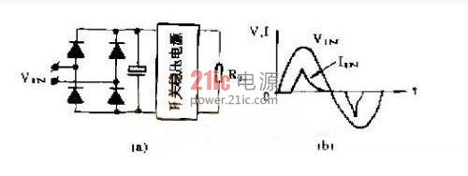
因此应采用有效的措施，降低电子电源和电力电子装置的谐波，提高功率因数。目前绝大部分电子电源都采用如图1-a所示的非控二极管整流、滤波大电容和开关稳压电路结构，把AC电源变换成DC电源。这种AC/DC变换电路的输入电压虽为正弦波，但输入电流却发生了畸变，如图1-b所示，造成电网侧输入电流严重的非正弦化输入电流非正弦化必然导致电流总谐波失真(THD)高和功率因数(PF)低(这种AC/DC变换器线路功率因数一般只有0.5～0.7，造成的谐波含量很高，仅3次谐波就达6O以上)，影响整个电力系统的电气环境及用电设备的安全经济运行。
有源功率因数校正(APFc)原理
提高电子电源的功率因数，抑制其电流谐波畸变，目前有无源校正和有源校正两种方案。无源校正是在电路中串联(或并联)无源LC谐振回路，使电路入端电流接近正弦波；有源校正是在电路中加入有源控制电路，使入端电流在一定程度上可控，从而校正电流波形，实现低谐波，高功率因数；有源校正电路比无源校正电路在效率、重量和成本等方面均有优势。因此对中小功率应用，最有效的措施是采用有源功率因数校正技术。有源校正方案在实现过程中，有降压变换型、升压变换型和反激变换型。其中降压变换型功率因数校正电路的输出电压难于控制}而反激变换型功率因数校正电路的峰值电流比较高，所以功率容量差；升压型功率因数校正电路的输入电压范围宽，一般认为是最合适的电子电源功率因数校正电路。
升压型有源功率因数校正技术主要是控制已整流后的电流，使之在对滤波大电容充电之前，能与整流后的电压波形同相，从而避免了电流脉冲的形成，达到改善功率因数的目的。电路原理如图2-1所示，在工作过程中，输入电感L。中的电流受到连续监控和调节，使之能跟随并与整流后单相正弦电压成比例。通过乘法器实现由输入误差信号V和输入电压来调控正弦基准电流I的幅度，从而达到调整输出电压的目的。有源功率因数校正电路尽管作用明显，但控制电路比较复杂，随着电子技术的发展，专用于APFC的Ic电路已对设计高功率因数、低谐波失真的各类电子电路提供了技术支持。
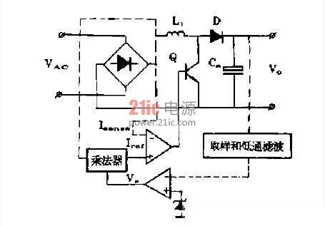
MC34261的电路结构与特点
MC34261单片Ic主要采用双列直播式8脚塑封，其引脚定义如图3-1所示。
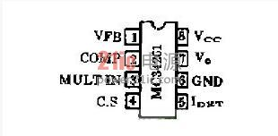
其中脚1(VFB)为反馈电压输入端}脚2(COMP)为误差放大器输入端，与脚1接有补偿元件；脚3(MULTIN)为乘法器输入端；脚4(c.S+)为电流传感输入；脚5(I一)为零电流检测输入；脚6(GND)为接地脚；脚7(V。)为PWM驱动输出端，直接驱动MOSFET；脚8(V)提供正电源电压。MC34261由内部电源、欠压锁定、误差放大器、一象限乘法器、电流传感比较器、零电流检测器、电流检测逻辑及驱动输出等单元电路组成。内部功能框图如图3-2所示。
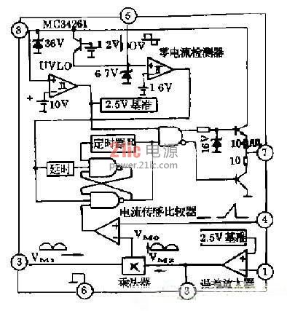
MC34261的启动阀值电压为10土0+8V，启动电流是0.3mA，工作电流典型值是7.1mA，峰值驱动输出电流为0.5A，动耗不大于0.8W。除欠压锁定之外，MC34261的保护功能还包括输出箝位、峰值电流限制等。MC34261属于可变频率不连续电流型功率因数控制Ic。与固定频率不连续电流型控制Ic比较，MC34261可提供更高的APFC能力和更低的liD。MC34261的引脚排列和引脚功能与SILICINGENERAl公司的SG3561A和三星公司的KA7524相同，性能等效于西门子公司的TDA4817，但引脚排列不同。APFC型AC/DC电源变换器电路结构和工作波形。
以升压型有源功率因数校正IC电路MC34261为基础的(开关)电源变换器的设计思想是把MC34261作为APFC前置调节器，置于二极管整流电路中，监控入端电流，使电流波形跟踪电压波形的变化，调整入端电压、电流的相位，达到抑制电流谐波、提高电源变换器4-1由MC34261控制的AC/OC(开关)电源变换器电路。
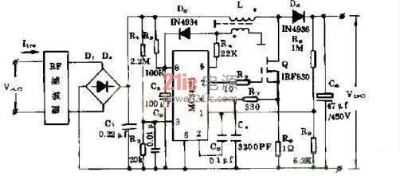
其基本工作过程是，工频市电经LC射频驱动Q再次导通，Q可等效为由Ic控制的开(RF)滤波和桥式整流后，得到正弦半波直流脉关K，由MC34261控制的APFC开关电源的冲电压。通过的电流首先向cs充电，当cs开关特性如图4-2所示。上的电压达到的约10V时，控制器Ic被启动并开始工作。正弦半波直流电压经R、R组成的分压器分压通过脚3输入到Ic的一象限乘法器。在滤波大电容c上的直流输出电压V被电阻分压器中R。取样，经脚l输入到Ic中的误差放大器的反相输入端，与2.5V的基准电压比较并放大，输出一个直流误差电压也送到乘法器，乘法器的主要作用就是保证AC输入电流Im跟踪输入电压v的变化。流经开关功率管MOSFET(Q)的导通电流在R上转换成电压信号，经R，、C。组成的低通滤波器滤渡，通过脚4输出到1c的PWM比较器，由升压电感L的副绕组，将L中的电流信号取样并经脚5输入到1c中的零电流检测器，这样1c中的逻辑电路的触发，同时受到电流传感比较器和零电流检测器的输出信号的控制，并保证Ic的脚7在同一时刻只有一个PWM脉冲输上。当L中电流由0增到最大值的过程中，Q导通，而二极管D中无电流通过；当I从最大值下降直到变为0之前，Q则截止，而D中有电流通过；一旦降至零，Ic脚7就输出PWM脉冲。
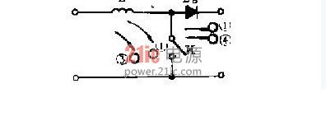
APFC型AC/DC电源变换器电路结构和工作波形
由MC34261控制的APFC型(开关)稳压电源电路结构如图4一1所示。驱动Q再次导通，Q可等效为由Ic控制的开关K，由MC34261控制的APFC开关电源的当cs开关特性如图42所示由于Ic的控制作用，L中峰值电流的包络曲线紧紧跟踪AC输入电压的变化，在APFC电子电源变换器电路中，Ic脚7输出驱动电压n电感电流“AC输入电压和输入电流Ii，v等渡形如图4-3所示。
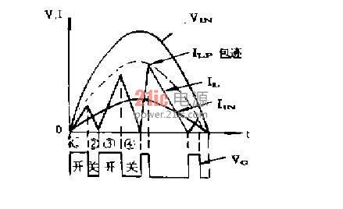
由于AC输入电压V和DC输出电压vw都受到Ic的监控，1c通过输出PWM驱动脉冲控制MOSFET的开关时间，故在APFC电路的输出端可产生高度稳定的直流电压。当.一旦升高时，Ic脚7就输出宽一些的驱动脉冲，使MOSFET导通时间变长，从而使降至设定的稳压值值得说明的是，这种开关稳压电源要求DC输出电压必须高于峰值AC输=入电压，因此对MOSFET的耐压要求较高，在设计时，须引起注意。
采用升压型APFC技术设计的AC/DC(开关)电源变换器具有明显的优点，对于我们设计高功率因数、低谐波含量的工业负载具有积极意义。本文的目的是使每一个电子系统工程师意识到对他们所设计的每一个工业负载或设备，应把降低谐波、提高功率因数作为系统设计的一个重要指标之一。与其把电力系统污染后，再被动地进行治理和补偿，不如我们主动地把工业负载或设备的电子电源和电子装置设计成低谐波、高功率因数的非污染源，自觉维护电力系统的电气环境，提高我国工业设备的用电质量。

